Arbejdsseddel: Hældningsfelt og løsningskurve
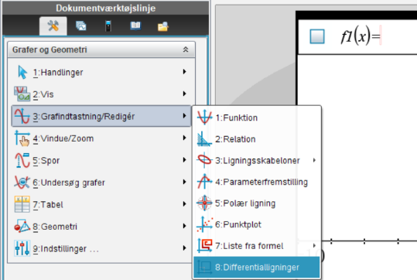
  - KBJ, november 2025 3g MA A1
Hældningsfelt med Nspire
Lav grafer-vindue og vælg ”Differentialligninger” i grafindtastningsmenuen.

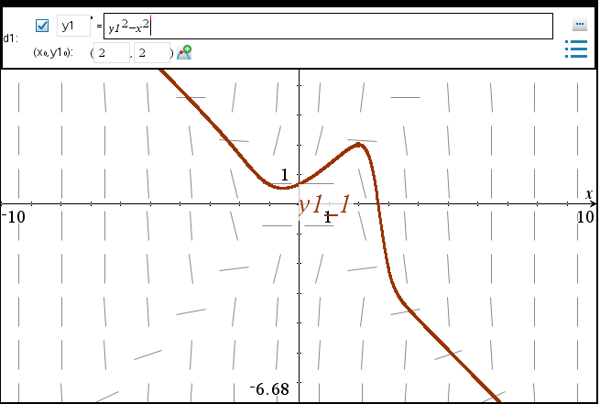
Indtast differentialligningen i feltet øverst. Husk at hvis den hedder ”$y1^{'}=$” skal variablene hedde ”$y1$” og ”$x$”.
Herefter tegnes retningsfeltet.
Ved at tilføje et punkt nedenunder fås løsningskurven gennem dette punkt. Højre klik evt. på løsningskurve, vælge ”Rediger parameter” og sæt ”plottrin” til 0,01.

Opgave 1
En logistisk differentialligning er bestemt ved $y^{'}=0,5·y·(4-y)$.
- Tegn et hældningsfelt for differentialligningen.
- Tegn løsningskurven gennem punktet $P\left(1,2\right)$.
- Tegn i samme plot løsningskurver gennem $Q\left(1,5\right)$, $R\left(1,-3\right)$ og $S\left(1,4\right)$.
- Bestem en forskrift for den løsning $y=f\left(x\right)$ som opfylder, at $f\left(0\right)=1$.
- Tegn grafen for $f$ i samme grafvindue, som hældningsfeltet.
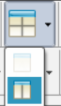
Opgave 2
Lav et vindue som er delt i to vinduer af en lodret linje (som vist til højre). Lav en grafer-applikation i begge vinduer, og vælg ”Differentialigninger” under ”Grafindtastning”.
- Tegn i vinduet til venstre hældningsfeltet for $y^{'}=0,2·y$.
- Tegn i vinduet til højre hældningsfeltet for $y^{'}=0,2·y·x$
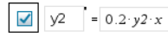
Nspire har ikke så nemt ved at tegne dem samtidig, men prøv at bruge flubenet til at slå den ene til i det ene vindue, og den anden i det andet.
- Overvej hvad den principielle forskel på de to hældningsfelter er… bemærk især hvordan hældningerne ænder sig når man bevæger sig vandret i hældningsfeltet.

Opgave 3
En differentialligning er givet ved $y^{'}=\frac{y^{2}}{x^{2}}$.
- Tegn hældningsfeltet for differentialligningen.
- Indtegn løsningskurven gennem punktet $P\left(3,2\right)$.

Opgave 4
En differentialligning er givet ved $y^{'}=\frac{200·y}{x^{3}-50·y}$
- Tegn hældningsfeltet for differentialligningen i grafvinduet $\left[-45;45\right]×\left[-30;30\right]$.
- Indtegn løsningskurven gennem punktet $P\left(25,30\right)$.

Opgave 5
En differentialligning er givet ved $y^{'}=\frac{80·y-25·x^{2}}{30·x+0,5·y^{4}}$
- Tegn det tilhørende hældningsfelt, sammen med løsningskurven gennem $P\left(0,20\right)$
Opgave 6
Et hældningsfelt for en differentialligning er vist herunder.
Skitsér en løsningskurve gennem punktet $P$ og en løsningskurve gennem punktet $Q$.
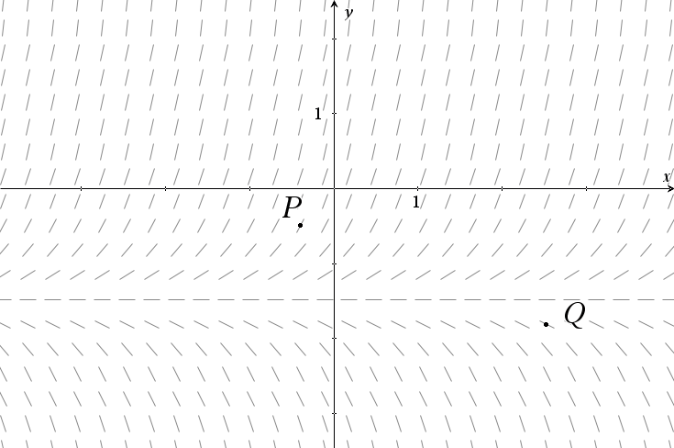
Opgave 7
Et hældningsfelt for en differentialligning er vist herunder.
Skitsér en løsningskurve gennem punktet $P$ og en løsningskurve gennem punktet $Q$.
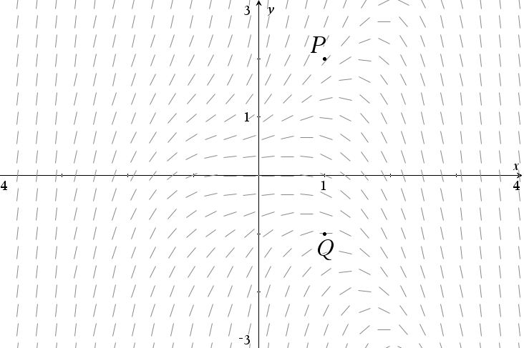
Opgave 8
En differentialligning er bestemt ved $y^{'}=x+y^{2}$.
- Tegn hældningsfeltet for differentialligningen.
- Tegn løsningskurver gennem punkterne $\left(1,1\right)$, $\left(1,-1\right)$, $\left(-1,1\right)$ og $\left(-1,-1\right)$.
Beskriv De forskellige kurver i forhold til hinanden.
- Tegn løsningskurver gennem punkterne $\left(1,-1\right)$, $\left(-1,-1\right)$, $\left(-6,-2\right)$ og$\left(-6,-3\right)$.
Beskriv De forskellige kurver i forhold til hinanden.
- Tegn i hældningsfældet med ”relation” kurven for $x+y^{2}=0$ og forklar hvad denne fortæller om løsningskurverne.
- Bestem linjeelementerne i punkterne $P\left(3, 2\right)$, $Q\left(-1,1\right)$ og $R\left(-10,3\right)$.

Opgave 9
En differentialligning er bestemt ved $y^{'}=y^{2}-\sqrt[3]{y}$.
- Tegn hældningsfeltet for $y$.
- Hvordan fremgår det af hældningsfeltet, at $x$ ikke optræder eksplicit i differentialligningen?
- Tegn løsningskurver gennem punkterne $P\left(1,2\right)$, $P\left(1,1\right)$, $P\left(1,\frac{1}{2}\right)$ og $P\left(1,-1\right)$.
- Diskutér om løsningskurvernes forløb kunne være set ud af hældningsfeltet.
- Overvej uden tegning forløbet af løsningskurven gennem $P\left(1,0\right)$.
- Kan vi ud fra differentialligningen se, hvad det særlige ved $P\left(1,1\right)$ og $P\left(1,0\right)$ er?

